**PRIMI TECNOLOGIA LTDA.**

**Publicação do aplicativo na Apple Store**

|  |  |
| --- | --- |
| Código: | PSGSI - 01 |
| Revisão: | 00 |
| Data: | 21/02/2019 |
| Elaborado por: | Nicolas Guarino |
| Aprovado por: |  |

**Histórico de revisões**

|  |  |  |  |
| --- | --- | --- | --- |
| Data | Revisão | Revisado por | Descrição das alterações |
| 00/00/0000 | 00 | Nicolas Guarino | Documento Inicial |

1. Objetivo

Descrever o processo de configuração e publicação de um aplicativo na *Apple Store*, garantindo a segurança do software, através de ferramentas nativas da Apple.

1. Áreas envolvidas

* Desenvolvimento

1. Documentos de referência
2. Configuração do ambiente de publicação

**4.1 Pré requisitos para configuração**

* + Um computador MAC para realizar todo o processo;
  + Uma conta de Desenvolvedor na Apple ativada ($99.00 dólares anuais).

**4.2 Certificado de distribuição IOS**

O certificado de distribuição IOS tem como objetivo certificar que o computador de desenvolvimento está autorizado a criar novos projetos e publicá-los na loja da Apple.

Uma vez configurado pode ser usado para todos os próximos aplicativos que você irá publicar sob esta conta de desenvolvedor.

**4.2.1 Arquivo CSR (Certificate Signing Request)**

Este certificado deve ser solicitado a partir da ferramenta "Acesso às chaves" do seu Mac.

Abra a partir de **"Aplicativos > Utilitários > Acesso às chaves".**

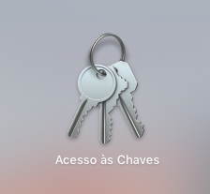

Figura 1 – Acesso às chaves

Após abrir, no menu selecione **"Acesso às chaves" > "Assistente de certificados" > "Solicitar um Certificado de uma Autoridade de Certificação"**

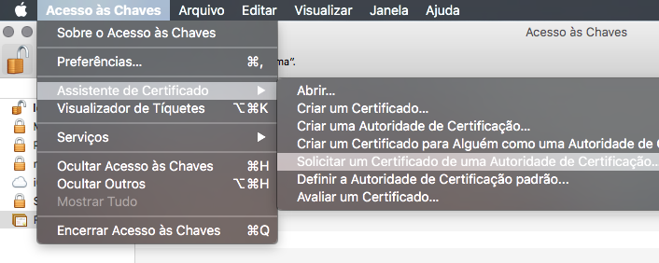

Figura 2 – Menu de solicitação de certificados

Na janela que irá aparecer preencha os campos:

• **O email do usuário** preencha com o email da conta do desenvolvedor (ou qualquer outro endereço de email, não terá qualquer impacto);

• **O nome comum** da conta de desenvolvedor ou o nome da empresa (por boa prática utiliza-se ao final do nome a sigla "DEV");

• Marque a opção **"Salvar no Disco"** e clique em **continuar**;

• Salve o arquivo em algum lugar de sua preferência (recomenda-se por boa prática salvar o arquivo em uma pasta que se refere aos certificados).

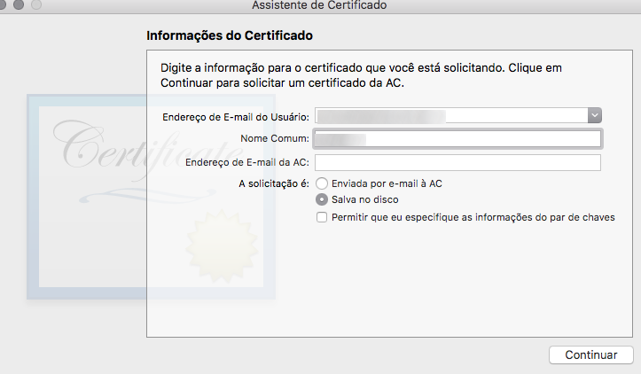

Figura 3 – Preenchimento do certificado

**4.2.2 Gerar o certificado de Distribuição IOS**

Acesse sua conta de desenvolvedor em:

<https://developer.apple.com/account/>

Clique em **"Certificados, Identificadores e Perfis"** (Certificates, Identifiers & Profiles)

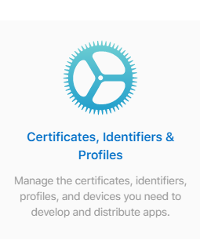

Figura 4 – Menu de gerenciamento de certificados, identificadores e perfis

Procure por **"Certificates"** e selecione a opção **"Produção"** e logo apósclique no botão **"+"** no canto superior direito.

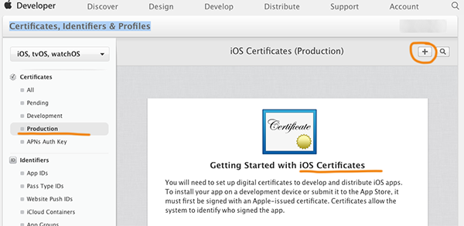

Figura 5 – Criação do certificado

Escolha **"App Store e Ad Hoc"** e clique em continuar até a **etapa 3**.

Na Etapa 3 faça o *"Upload"* do arquivo CSR que você gerou no passo 4.1.1, clique em continuar espere até que seu certificado esteja pronto para download realize o Download do certificado **"IOS Distribution"** que foi criado.

**Obs: Recomenda-se por boa prática salvar o certificado em uma pasta que se refere aos certificados.**

Após realizar o download abra o arquivo do certificado para que ele possa ser vinculado as *"chaves de acesso"* do seu Mac.

**4.3 Certificado APS Production**

Com o certificado "*APS Production",* você pode adicionar Notificações Push, Compras no aplicativo e outros serviços para seu aplicativo

Acesse sua conta de desenvolvedor em:

<https://developer.apple.com/account/>

Clique em **"Certificados, Identificadores e Perfis"** (Certificates, Identifiers & Profiles)



Figura 4 – Menu de gerenciamento de certificados, identificadores e perfis

Procure por **"Identifiers"** e selecione a opção "App IDs" e logo após clique no botão **"+"** no canto superior direito.

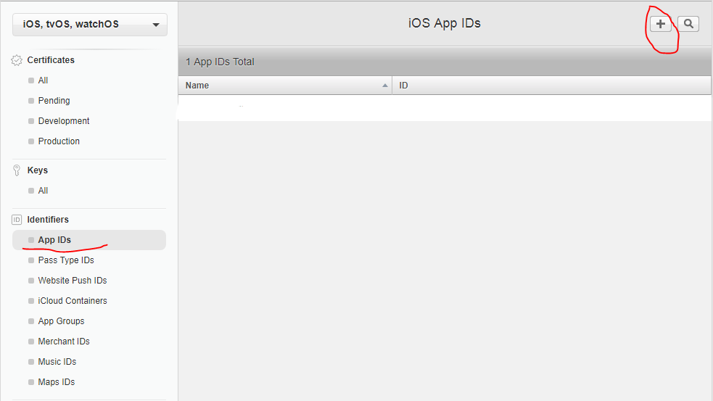

Figura 6 – Criação do identificador

Feito isso, preencha os dados abaixo com o nome de sua aplicação e o pacote da aplicação.

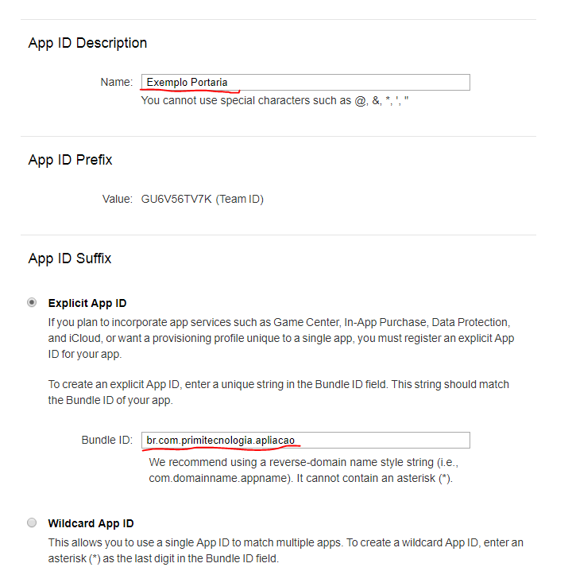

Figura 7 – Preenchimento do identificador

Selecione os serviços que sua aplicação vai utilizar e clique em continuar confira os serviços e clique em registrar, lembrando que você pode modificar estes serviços a qualquer momento após o registro deste *App ID.*

**4.4 Perfil de provisionamento**

Todos os aplicativos distribuídos pela Apple são criados com um perfil de provisionamento incluído e código assinado com um certificado. Quando o aplicativo é executado, o IOS confirma a integridade do aplicativo IOS e impõe políticas definidas pelo perfil de provisionamento.

Para criar um perfil de provisionamento entre em sua conta de desenvolvedor da Apple, em seguida clique em **"Certificados, Identificadores e Perfis"**  *(figura 4.).*

Procure por **"Provisioning Profiles"** e selecione a opção **"Distribution"**, logo após clique no botão **"+"** no canto superior direito.

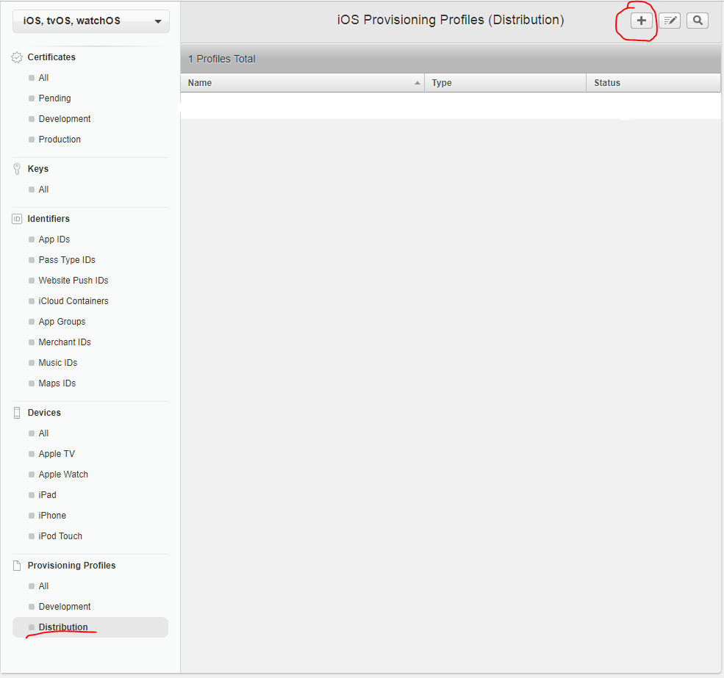

Figura 8 – Criação do perfil de provisionamento

Em **"Distribution"** selecione a opção **"App Store"** e clique em **Continuar.**

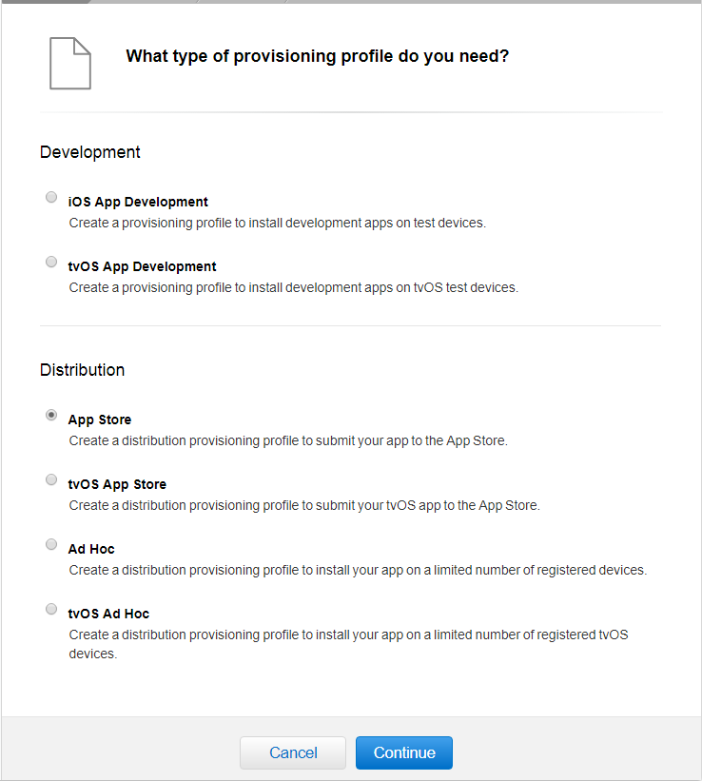

Figura 9 – Seleção de perfil de provisionamento

Em seguida selecione o ***"App ID"*** que criou no passo **4.3** e clique em **Continuar.**

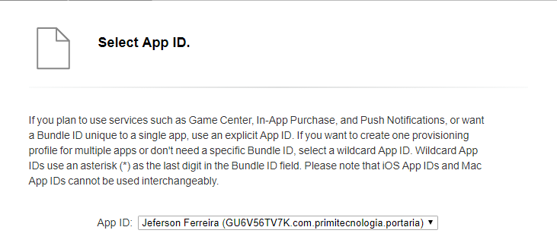

Figura 10 – Seleção de Identificador

Em seguida selecione o ***"Certificado IOS Distribution"*** que criou no passo **4.2.2** e clique em **Continuar.**

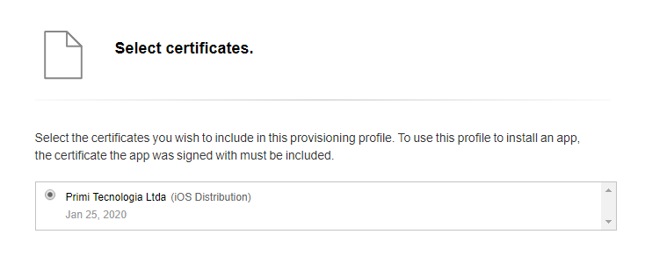

Figura 11 – Seleção de Certificado IOS Distribution

No último passo, crie um nome para o **Perfil de provisionamento** que está sendo criado e clique em **Continuar**, faça o download do arquivo que será disponibilizado e abra-o para ser automaticamente adicionado ao xCode.

**OBS: Guarde o arquivo baixado em uma pasta que possa se referir aos certificados.**

**4.5 Utilizando o perfil criado**

Após registrar e criar os certificados solicitados acima, em seu Mac abra o xCode com o projeto desejado.

Procure nas configurações do projeto por **"Identity"** e verifique se o **"Bundle Identifier (pacote do projeto)"** é o mesmo utilizado no perfil criado (o perfil criado deve ter o mesmo nome do pacote do projeto).

E em **"Signing"** certifique que a opção **"Automatically Manage Signing"** está habilitada e o **"Team"** está de acordo com o criado pelo "**Perfil de Provisionamento".**

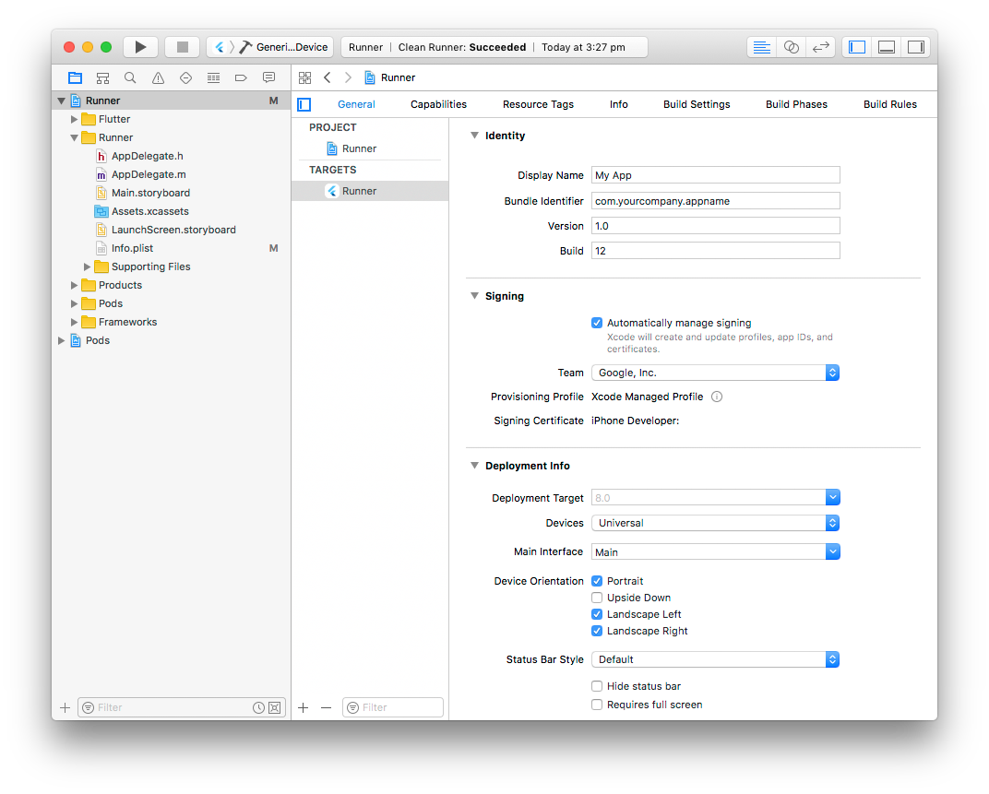 Figura 12 – "xCode Project Indentity & Signing"

**Nota: O Perfil de provisionamento só pode ser usado com o mesmo AppID que você definiu no site. Então se criar outro aplicativo, você precisará gerar outro Perfil de provisionamento que atenda o novo aplicativo.**

Pronto! Seu aplicativo está configurado para ser publicado na Apple Store com segurança e certificação.

**4.5 Configurando o aplicativo na Apple Store Connect**

Para publicar um aplicativo na Apple Store você precisa criar a descrição do aplicativo para que possa ser publicado na loja.

Para criar abra o [Apple Store Connect](https://appstoreconnect.apple.com/) (https://appstoreconnect.apple.com/), em **"Meus Apps"** selecione a opção **"+"** no canto superior esquerdo, em seguida **"Novo App".**

Preencha os campos e clique em criar.

**OBS: O ID do pacote deve ser o mesmo utilizado no aplicativo. O SKU é apenas um número de identificação (por boa prática utiliza-se a data do dia e a versão ex: 2019022201 - Ano, Mês, Dia e versão 22/02/2019 V01). O acesso de usuário deve ser Acesso Total.**

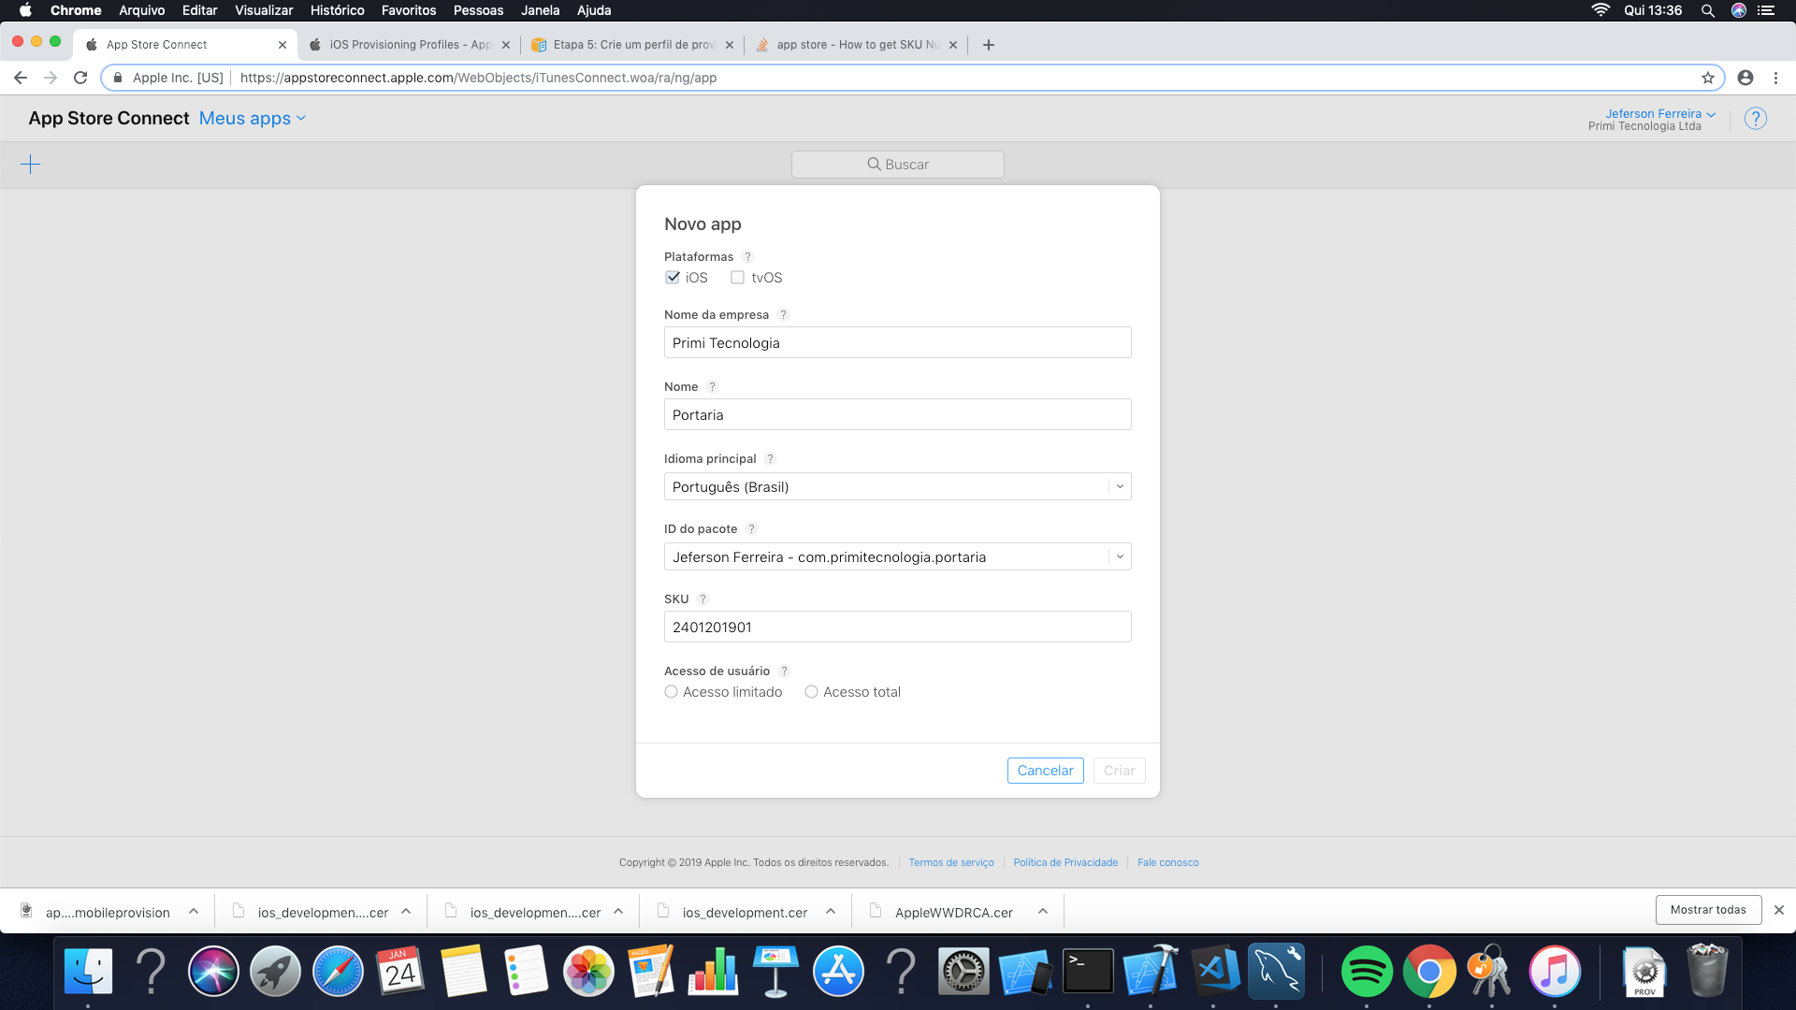

Figura 13 – Descrição de um novo projeto

Feito isso, no menu lateral em **"Informações do APP" e "Preços e Disponibilidade"** defina as informações solicitadas de acordo com seu aplicativo.

Em **"Preparar para envio"** insira *Print Screens*, textos promocionais, descrição, palavras chaves e url de suporte de acordo com o que se adapta ao seu aplicativo.

**4.6 Gerando a aplicação**

Após realizar as configurações acima o seu aplicativo está apto para ser compilado e realizar a publicação efetiva de produção na Apple Store.

Antes de gerar a aplicação, realize os testes na versão de **"Release"** do aplicativo, para isso no menu do xCode procure por **"Product"** e em seguida **"Scheme" > "Edit Scheme".**

Ao abrir a janela de configutação, clique no menu lateral em **"Run"** e defina o Build configuration como **"Release"**, feito isso clique em **"Close"**.

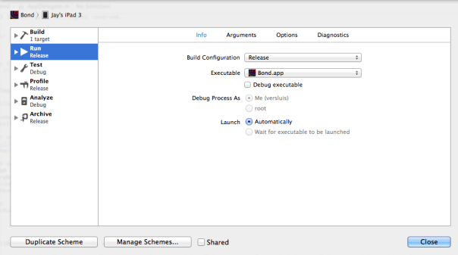

Para gerar a aplicação, no menu xCode procure por **"Product"** e em seguida **"Archive"**

Selecione a aplicação que deseja **Publicar** e clique em **"Upload to Apple Store".**

Na página que será exibida seleciona a plataforma da App Store (por exemplo, IOS App Store), como método de distribuição e clique em **Avançar**.

Na página seguinte, clique em **Upload** e clique em **Next.**

Selecione a **opção de distribuição** que se adapte ao seu aplicativo e clique em **Avançar** (O passo seguinte serve para dar instruções caso não possua um certificado de distribuição. Caso tenha pode prosseguir normalmente).

Em seguida verifique todos os dados do aplicativo como *Team, Certificate, Profile e etc...* Feito isso clique em upload.

Ao clicar em **"Upload"**, aguarde o resultado e se bem sucedido seu aplicativo já deve aparecer na página da [Apple Store Connect](https://appstoreconnect.apple.com/), selecionando seu aplicativo que está sendo criado e em **"Preparar para envio".**

Após verificar a versão de compilação na página da [Apple Store Connect](https://appstoreconnect.apple.com/), você já pode clicar em **"Enviar para Revisão"** (no canto superior direito) e aguardar para que seu aplicativo possa ser publicado na loja.

**OBS: A publicação de um aplicativo na Apple Store pode demorar de 1 a 15 dias dependendo do tamanho da aplicação e dúvidas que surgirem durante a revisão da aplicação.**